Муниципальное бюджетное общеобразовательное учреждение средняя общеобразовательная школа № 4

Обобщение опыта профилактической работы школы
«Внеурочная деятельность, её значение в профилактике правонарушений "
1-11 класс

Автор: Темченко Василина Ивановна
Должность: социальный педагог

н.п. Ёнский
2014
Профилактика правонарушений средствами внеурочной деятельности.
Профилактика правонарушений среди несовершеннолетних представляет собой одно из ведущих направлений всей борьбы с преступностью. Их эффективное предупреждение является существенным условием охраны нравственного здоровья подрастающего поколения. Хочу рассказать об одном из направлений деятельности по профилактике правонарушений –привлечению несовершеннолетних, их родителей, общественности к организации и проведению спортивных, интеллектуально и творчески развивающих мероприятий, акций; организации разнообразной социально-значимой деятельности несовершеннолетних в социуме.
Данная тема является актуальной, так как в настоящее время занятость подростков играет большую роль в социуме. В зависимости от того, как реализует себя ребенок в социуме, зависит его будущее и будущее других. Очень важно уделять большое внимание ребенку и тому, чем ребенок занимается, что его интересует, каковы его взгляды, способности, каково отношение ребенка к окружающему миру, чего он хочет достичь в своей жизни. Количество совершаемых правонарушений зависит от типа занятости подростка. Именно в подростковом возрасте у ребенка складываются жизненные установки, взгляды. В этом возрасте характер у подростков очень уязвим, поэтому в случае возникновения неудач он может прибегнуть к непредсказуемым поступкам.
Анализ правонарушений, беседы с подростками, анкетирование показывает, что правонарушения в основном совершаются во внеурочное время. В настоящее время существует значительное количество подростков, которые не имеют занятости в свободное от учебы время. Для этого имеется множество причин и условий. Подростки не заняты, а значит, все свободное время они проводят «впустую». Отсюда вытекают последствия незанятости, а значит, появляется больше возможности для совершения поступков, не одобряемых обществом. Поэтомуcуществует необходимость выявить причины совершения правонарушений, их последствия, организовать профилактическую деятельность.
В наше время подростки стали менее подконтрольными, что зачастую приводит к негативным последствиям. Любимым времяпровождением большинства подростков являются бесцельные прогулки, посещение дискотек, во время которых можно «показать себя», сборы в подъездах и подвалах, на чердаках. Поэтому сегодня как никогда актуальна организация досуга подростков.Чем больше подросток будет задействован во внеурочной деятельности, тем меньше у него останется времени на совершение правонарушений.
Внеурочная деятельность и дополнительное образование в ОУ рассматриваются как важнейшие составляющие образовательного процесса, обеспечивающего развитие
успешной личности.Главной целью школы является организация наиболее эффективной занятости подростков. Для этого социальный педагог и педагогический коллектив выявляет у каждого подростка интересы, склонности, мотивации. Также ключевым моментом является подбор методов для того, чтобы заинтересовать учащихся, привлечь к участию в кружках, секциях.
В каждой школе существует такая категория подростов, которую мы называем «группой риска». Организация досуга подростков «группы риска» очень важна, представляет собой определенную систему и включает в себя:
- создание ситуации успеха для подростков «группы риска»;
- специфические средства и способы вовлечения подростков в досуговую
деятельность,
- организацию досуговой деятельности подростков.
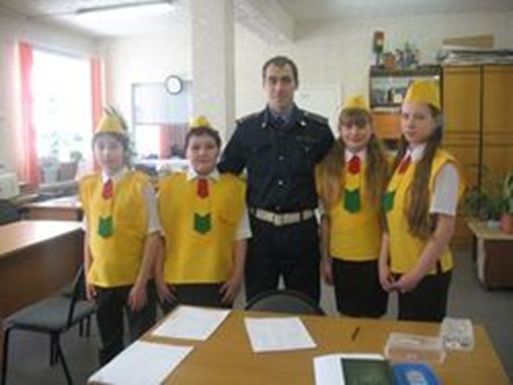
Детей «группы риска» всегда тяжело вовлечь в социальнозначимуюдеятельность.Поэтому классными руководителями принимаются все меры по привлечению детей таких детей в кружки, клубы и спортивные секции. К программе формирования здорового образа жизни, профилактике вредных привычек привлекаются не только специалисты (медики, психологи), но и широко используется детский потенциал.
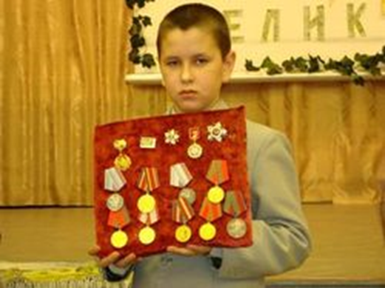
Работа в нашей школе ведётся согласно Федеральным Законам Российской Федерации «Обобразовании в Российской Федерации», «Об основных гарантиях прав ребёнка в Российской Федерации», «Об основах системы профилактики безнадзорности и правонарушений несовершеннолетних», согласно Конвенции ООН о правах ребёнка,на основе локально-правовых актов школы: «Положении о работе с социально неблагополучными семьями», «Положении о Совете профилактики правонарушений».
В основе организации досуга детей лежит создание единого воспитательного пространства в поселке, целью которого является адаптация детей и подростков к современным условиям, их правовая социализация через культурно-досуговую и физкультурно-оздоровительную работу.
Кружок – наиболее распространенная, традиционная форма добровольного объединения детей в системе дополнительного образования.
В школе созданы 10 кружков разной направленности:«В мире фантазии», «Русский сувенир», «Литературная гостиная», «Память поколений»,«Юные инспектора движения (ЮИД)», «Прикладное творчество в современном оформлении интерьера», «Природа и мы», «Журналёнок», «Хор», «Клуб школьной самодеятельности "Юность"».
На базе школы функционирует лыжная и баскетбольная секции, работает тренажёрный зал.
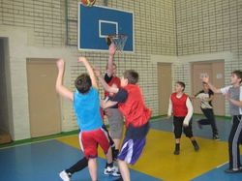
Все дополнительные занятия в школе проводятся в удобное для обучающихся
время.Таким образом, в школе создаются условия,которые не провоцыруют отклоняющее поведение учащихся, а расширяют для них пространство, где им интересно, хорошо, где они могут проявить свои способности. Значительный процент учеников занимаются проектной и исследовательской деятельностью. Много лет работает школьное научное общество, которое возглавлял опытный педагог Бушуева В.С.. В научно-практической конференции «Путь к Олимпу» приняли участие 17 обучающихся. В этом направлении предпочитают работать обучающиеся всех звеньев.
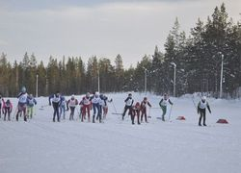
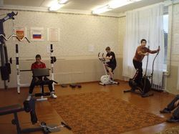
Хорошим результатам в области ученических исследований способствует кадровый потенциал педагогов – научных руководителей. Наши обучающиеся – победители и призёры муниципальных, региональных и всероссийских конкурсов, в том числе сетевых: «Будущее Севера. ЮНИОР», «Шаг в будущее, ЮНИОР», муниципальный этап международного конкурса чтецов «Живая классика», районный конкурс детской рукописной книги «Ковдор - моя малая родина», посвящённый 60-летию Ковдора, региональный этап Всероссийского конкурса детского и юношеского литературно - художественного творчества, дистанционный сетевой фотоконкурс «Синквейн о весне», Всероссийский дистанционный конкурс школьных сочинений и эссе «Фильм, который заставил меня задуматься», Всероссийский дистанционный литературный конкурс «Рождественская сказка», Всероссийская дистанционнаяолимпиада по русскому языку проекта InfoUrok.RU, областной литературно – краеведческий конкурс «Берег России», региональный этап акции «Спорт - альтернатива вредным привычкам», муниципальная дистанционная викторина «Найди свой путь», муниципальные ученические чтения, международный фестиваль детского творчества «Звезды нового века», региональный этап Всероссийского детского экологического форума «Зелёная планета 2011», межрегиональный сетевой творческий конкурс «Идет волшебница-зима», межрегиональная Олимпиада по праву «Фемида, открытая Олимпиада по экономикеНОЦ ИСЭРТ РАН, областные соревнования «Безопасное колесо», Интернет-конкурс детского рисунка «Оранжевые истории», областной интеллектуальный турнир для школьников «Гуманитарная битва» региональный этап Всероссийского конкурса «Лучший урок письма – 2012», районная интеллектуальная игра «Знатоки Мурмана», муниципальный конкурс «Информационные технологии и мое творчество», районная психологическая викторина среди учащихся 6 - 7 классов «Жить здорово!» и т.д. Учащиеся школы каждый принимают участие в международных игровых конкурсах «Кенгуру – математика для всех», «Русский медвежонок», «Английский бульдог», «Золотое руно».
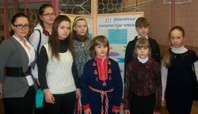
По результатам видно, что дети, под руководством педагогов, могут вести научно-исследовательскую работу, побуждая интерес других учащихся к этой сложной, но захватывающей работе, с каждым годом увеличивается количество учеников– участников научно - практических конференций.
Сегодня в нашей школе каждый третий ученик – участник соревнований, конкурсов, олимпиад различного уровня.
Большое внимание педагоги уделяют воспитанию толерантного поведения. Так в рамках Месячника правового и толерантного воспитания были проведены:
- уроки Толерантности;
- дни правовых знаний;
- конкурс рисунков по формированию толерантности, культуры мира и профилактики проявления ксенофобии "Дружат дети всей Земли";
- тематическая выставка литературы, посвященной Международному дню толерантности;
- конкурс эссе по вопросам формирования культуры толерантности и противодействия ксенофобии.
Организована индивидуальная и групповая работа с учащимися школы, направленная на снижение уровня проявлений шовинизма и дискриминации по этническому, расовому признакам.
Во время каникул с целью совершенствования организации содержательного отдыха, оздоровления и занятости детей и подростков в каникулярное время организуются спортивно-оздоровительные и интеллектуально-познавательные развлекательные мероприятия как на базе школы, так и в сельской библиотеке и сельском моде культуры.
На базе нашей школы ДЮСШ г. Ковдора укомплектованы группы спортивных секций. Работаютбаскетбольная, лыжная секции, ОФП, охват учащихся – 45%. В рекреациях школы установлены теннисные столы, что позволяет учащимся играть в теннис на переменах и после учебных занятий. В секции привлекаются дети из социально незащищенных и неблагополучных семей, дети "группы риска".
Учащиеся добиваются прекрасных спортивных успехов во многих спортивных состязаниях. В школе накоплен интересный опыт проведения различных массовых физкультурно-оздоровительных мероприятий с учащимися. Все соревнования проходят организованно, интересно, с высоким охватом учащихся.
В течение учебного года проходит районная Спартакиада среди общеобразовательных учреждений Ковдорского района. В ней принимают участие учащиеся 1-11 классов. В рамках спартакиады учащиеся школы участвуют в муниципальных соревнованиях по футболу, баскетболу, лыжным гонкам, плаванию, в легкоатлетической эстафете и туристическом слёте. Это способствует сплочению классных коллективов и воспитывает ответственность. По итогам Спартакиады школа заняла II место.
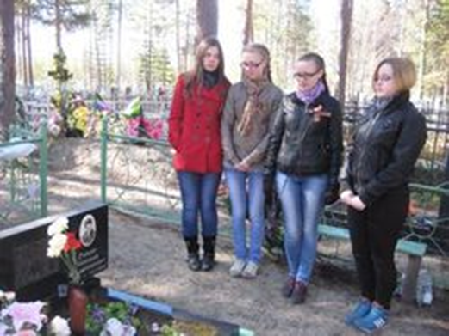
Одна из традиций нашей школы – проводить 15 февраля, в день вывода советских войск из Афганистана, митинг, чтить память тех, кто в мирное время не вернулся с полей сражений, отстаивая свободу и независимость дружественных народов, чествовать тех, кому удалось вернуться живыми из пекла войны.
Активисты школьного музея готовят литературно-музыкальную композицию, после которой традиционно учащиеся и педагоги школы чтут память безвременно ушедших выпускников школы Андрея Васильева, Дмитрия Рандо, Виктора Ткачука минутой молчания и возлагают цветы к мемориальным доскам, закреплённым на фасаде здания школы.
В рамках подготовки празднования годовщины Победы в Великой Отечественной войне в течение Вахты Памяти проводятся междисциплинная игра, посвящённая Дню Победы, литературно-музыкальная композиция, подготовленная совместно с музыкальной школой и СДК н. п. Ёнский, митинги в Шуми-городке и у могил выпускников школы, выполнявших воинский долг в Афганистане и Чечне, акция «Забота о ветеране».
Количество детей, состоящих на внутришкольномучёте,
вовлеченных во внеурочную деятельность.
Занятость | Количество детей в %
2010-2011 уч. год
Кружки и секции. | 94
Внеклассные мероприятия | 68
2011-2012 уч. год
Кружки и секции. | 92
Внеклассные мероприятия | 78
2012-2013 уч. год
Кружки и секции. | 96
Внеклассные мероприятия | 100
Результатом вовлечения учащихся во внеурочную деятельность является снижение количества учащихся, состоящих на внутришкольном учете: 2010-2011 – 6 учащихся, 2011-2012, 2012-2013 – 5, 2013-2014 – 3. Учащихся, состоящих на учете КДН и ЗП – нет.
Таким образом, мотивом для совершения правонарушений подростками является отсутствие интересов, мотивов, наклонностей. Также необходимо учесть, что причиной может являться отсутствие возможностей применения своих способностей, поэтому необходимо создавать такие кружки, секции, организовавыть такие мероприятия, которые бы с удовольствием посещали подростки. Чем выше уровень занятости подростков, тем ниже уровень совершаемых правонарушений.

Список литературы
- Беличева С.А. Основы превентивной психологии. – М., 1993.– с 54 –55.
- Бочарова В.Г. Социальная педагогика. – М., 1994.
- Василькова Ю.В. Методика и опыт работы социального педагога: учебное пособие для студентов высших пед. учеб. заведений. – М., Издател. Центр «Академия» 2001.
- Евладова Е.Б. Дополнительное образование детей: Учебное пособие для студентов учреждений сред. проф. образования. – М.: Гуманит. Изд. Центр ВЛАДОС, 2002. – стр. 249.
- Евладова Е.Б. Дополнительное образование: проблема взаимосвязи// Внешкольник, 2000 г.
- Зайнычев И.Г. Технология социальной работы. – М.: Гуманит. изд. центр ВЛАДОС, 2000г. – стр. 208 –218.
- Зубкова Т.С. Организация и содержание работы по социальной защите женщин, детей и семьи. – М.:издател. Центр «Академия», 2004.
- Кудрявцев В.Н., Эминов В.Е. Криминология: учебник. – М.: 1995 г.
- Кутьев В.О. Внеурочная деятельность школьников: пособие для классных руководителей. – М., 1983 г.
- Лодкина Т.В. Взаимодействие семьи и школы в работе с трудными. – Вологда: издательство ВГПИ «Русь», 1994г.
- Мардахаев Л.В. Учебное пособие для студентов высших учебных заведений. – М.: изд. центр «Академия», 2002г.
- Мардахаев Л.В. Методика и технология работы социального педагога. –М., 2002 г.
- Маслова М.Ф. Рабочая книга социального педагога. – Орел, 1994 г.
- Полукаров В.В. Клубная деятельность как модель организации школьной и внешкольной среды // Моделирование воспитательных систем: теория–практике. – М., 2000 г.
- Рожков М.И., Байбородова Л.В. Организация воспитательного процесса в школе. – М., 2000 г.
- Рычкова Н.А. Дезадаптивное поведение детей: Диагностика, коррекция, психопрофилактика. – М., 2000 г.
- Рябов И.И, Развитие клубных любительских объединений в условиях социального педагогического комплекса // Теория и практика социальной работы: отечественный и зарубежный опыт. – Т.2. – с 102 – 109.
- Тимошина Н.В. Организация и содержание работы по социальной защите женщин, детей и семьи. – М.: издательский центр «Академия», 2004 г.
- Трошин О.В., Жулина Е.В., Кудрявцев В.А. Основы социальной реабилитации и профориентации: Учебное пособие. – М.: ТЦ Сфера, 2005. стр. 177.
- Фалькович Т.А. Подростки XXI века. Психолого-педагогическая работа в кризисных ситуациях: 8 – 11 кл. – М.: ВАКО, 2007 г.
- Холостова Е.И. Словарь – справочник по социальной работе. – М., 1997
- Шакурова М.В. Методика и технология работы социального педагога. – М.: изд. центр «Академия», 2002.
- Шишковец Т.А. Справочник социального педагога. – М.: ВАКО, 2005.
- Школьная пресса. Воспитание школьников, 2002 г.
- Щуркова Н.Е, Классное руководство. Настольная книга для учителя. – М., 1999г.

